轻易英语阅读用户手册 2
1引言 2
1.1编写目的 2
1.2背景 2
1.3定义 2
1.4参考资料 2
2用途 3
2.1功能 3
2.2性能 3
2.2.1精度 3
2.2.2时间特性 3
2.2.3灵活性 4
2.3安全保密 4
3运行环境 5
3.1硬设备 5
3.2支持软件 5
3.3数据结构 5
4使用过程 5
4.1安装与初始化 5
4.2 详细功能使用流程 6
4.2.1 用户词汇量测试 6
4.2.2 用户阅读文章 8
4.2.3 个性化文章推荐 14
4.2.4 用户查阅生词本 14
4.2.5 查阅单词背记的数据信息 17

轻易英语阅读用户手册

1引言

1.1编写目的
此用户手册的作用是方便用户使用轻易英语阅读小程序，指导用户如何正确合理和发挥此小程序的作用。轻易英语阅读一款轻便，简洁，个性化的用户学习英语，了解实时英语信息的小程序。文章的内容大多来自于CNN等知名网站，文章的难度根据后端的算法可以分为：四六级，考研，托福，GRE。此外，用户可以再阅读文章的时候进行取词翻译，将不认识的单词添加到生词本，方便日后对单词进行复习。

1.2背景
- 英语新闻类阅读小程序较少
- 现有阅读小程序大多需要付费或者是免费但需要强制性推广。
- 小程序阅读可选择范围有限，并且无法个性化推荐。
- 市面上英文阅读类app的使用体验不是很好，大多数文章操作不够简洁明了

1.3定义
此处预先定义好本使用手册需要用到的一些符号的含义。

1.4参考资料
本文档的编写参考了：

2用途

2.1功能
本软件具有如下功能：
- 阅读个性化推荐文章
- 获取文章的分类
- 取词翻译
- 收藏文章
- 完成文章阅读
- 管理单词：添加生词，删除生词
- 背记单词
- 词汇量测试
- 查看测试历史
- 最近浏览的文章
- 最近收藏的文章

2.2性能

2.2.1精度
软件中单词等级的划分是根据往年的历史考试信息来分类的，所以单词的分类的经验值，精度一般。
文章难度等级，文章难度的的算法思路是根据每一篇文章中所含有的四六级，考研词汇，托福词汇，以及GRE词汇所含的比例来计算的。
词汇量测试是根据用户在测试词汇量的过程中，所得到的认识各种类型的词汇比例，最后对每一类认识的词汇加上一定的权值所计算出来的。

2.2.2时间特性
定量地说明本软件的时间特性，如响应时间，更新处理时间，数据传输、转换时间，计算时间等。
本软件的各种时间特性如下表所示：

响应名 | 描述 | 时间特性
文章信息获取 | 初次登陆小程序，获取文章的基本信息，如文章标题，分类，难度。 | 1s~2s
单击文章标题 | 当查看文章的详细信息，所需要的时间 | 3-5s
添加生词到生词本 | 在阅读文章的过程中，将不认识的生词添加到生词本中 | <1s
删除生词到生词本 | 在背单词的过程中将已经熟知的单词从词库中删除 | <1s
词汇量测试 | 用户单击每一个单词认识或者不认识，之后将相应下一个单词 | 1~2s
左右切换文章卡片 | 在推荐用户阅读的板块，用户左右滑动来切换文章的时候 | 1-2s
上下滑动切换文章 | 在热点板块附近上下滑动文章来选择用户自己感兴趣的文章 | 1-2s

2.2.3灵活性
说明本软件所具有的灵活性，即当用户需求（如对操作方式、运行环境、结果精度、时间特性等的要求）有某些变化时，本软件的适应能力。
轻易英语阅读小程序用户可以在微信小程序搜索栏中如何关键字便可以直接登陆使用，对不用的操作系统和手机型号有比较好的支持，因为小程序中的开发环境中微信提供的统一的接口，并且在底层对不同的操作系统和手机版本进行了底层的兼容。所以小程序的兼容性问题不需要进行太多的考虑。

2.3安全保密
本小程序的安全性方面，由于并不涉及一些敏感数据所以在数据的安全性方面并没有太多需要值得严格加密的地方。另外在登陆的安全性方面，后端的再通过微信的后端服务API自动校验过之后，最后传来的用户的uid，在经过django的服务器通过md5算法加密之后，可以存放到本地的服务器当作cookie，之后将传递给前端前端将此sessionID存储在用户的缓存中。所以即使被截取到用户的sessionID也无法直接获取存储在服务器上的django用户数据（包括单词本，用户阅读那些文章）

3运行环境

3.1硬设备
列出为运行本软件所要求的硬设备的最小配置，如：
- 手机内存2G以上；
- 用户需要连接网络中，以便于服务器能够进行登陆和验证。

3.2支持软件
说明为运行本软件所需要的支持软件，如：
- Android和IOS
- 微信小程序官方平台
- 后端数据库采用sqlite
- 其他支持软件。

3.3数据结构
本小程序用到的数据库为sqlite。

4使用过程
在本章，首先用图表的形式说明软件的功能同系统的输入源机构、输出接收机构之间的关系。
在本章中，我们将从安装小程序，如何合理的发挥本小程序最好的效果来讲解，如何按照一定的步骤来使用本软件。

4.1安装与初始化

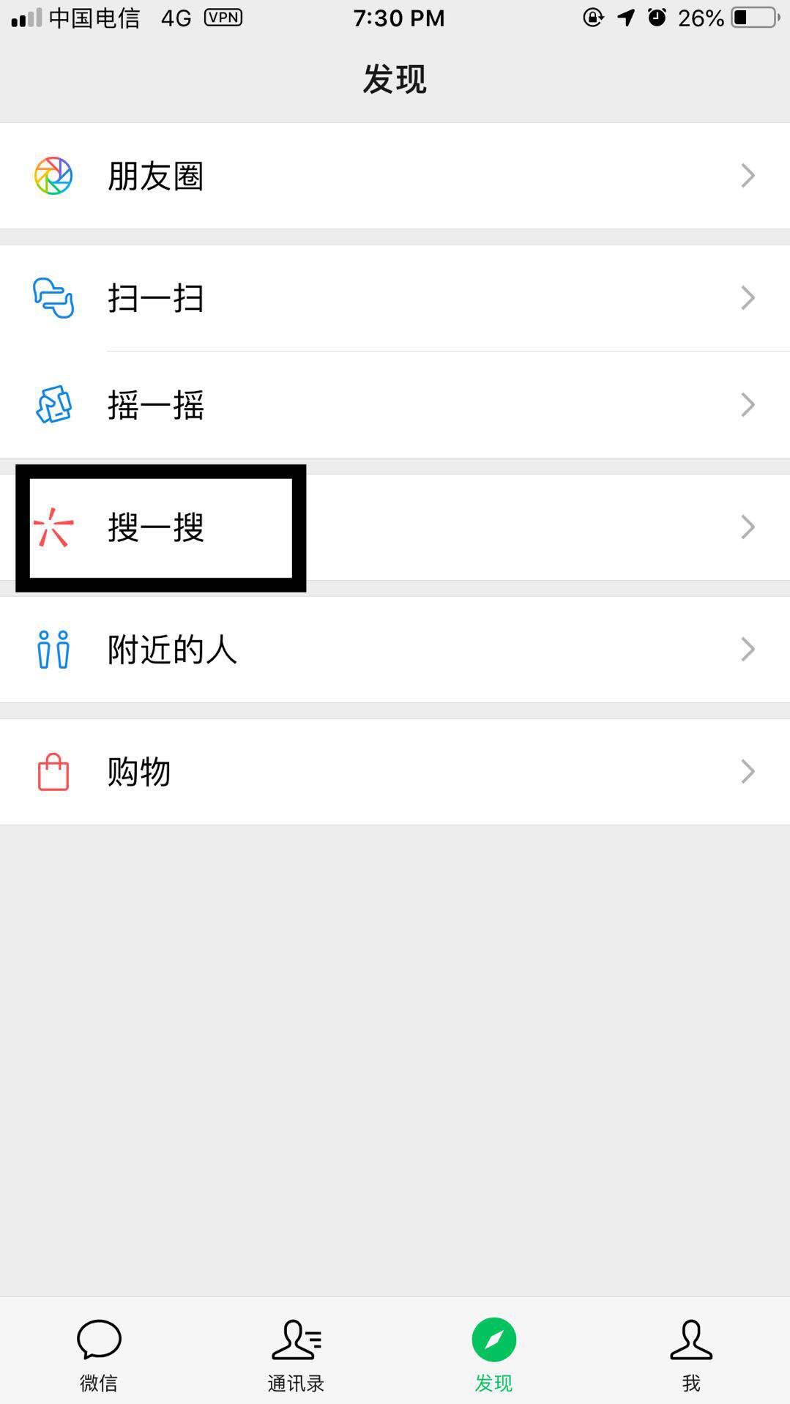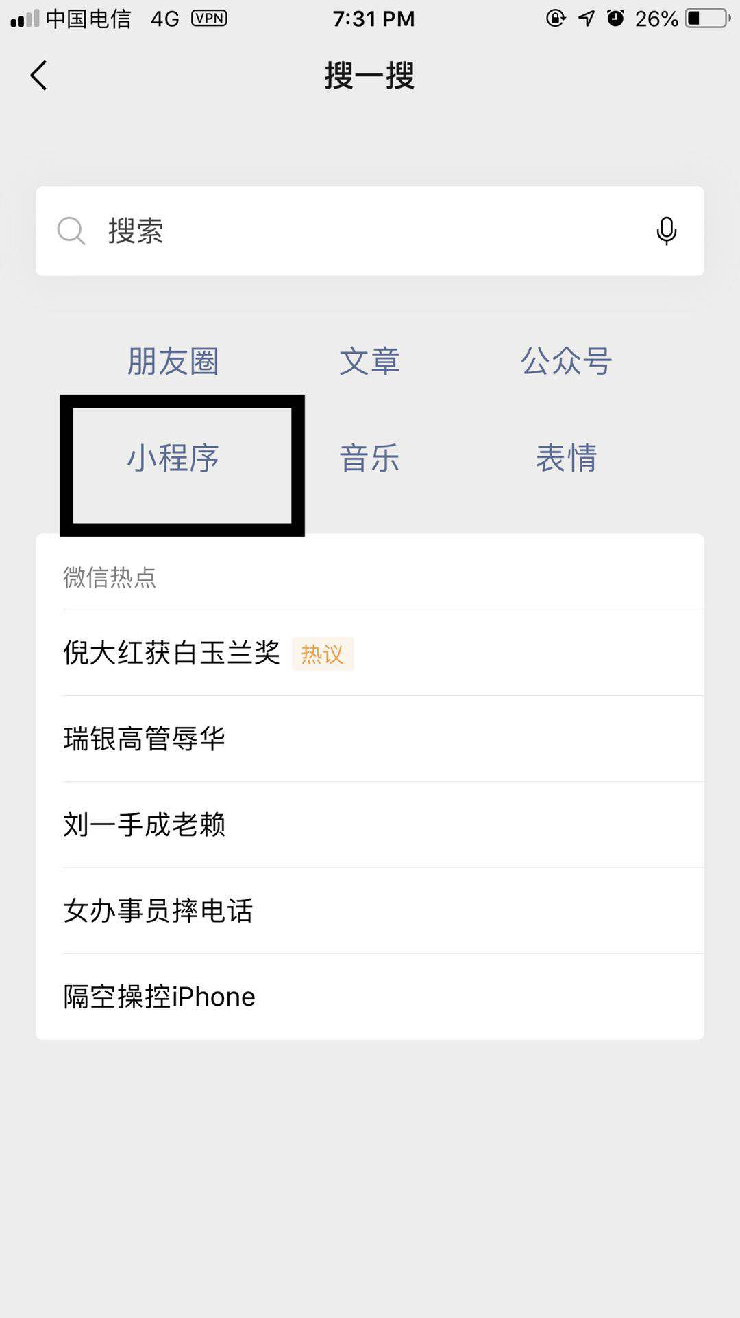
之后搜索轻易英语阅读小程序即可。（不过由于本小程序因为要配置ssl安全证书以及需要对小程序进行过审，所以还没有来得及进行发布）

4.2 详细功能使用流程

4.2.1 用户词汇量测试
说明：用户在登陆小程序之后需要进行词汇量的测试方便以后对用户推荐难度合适的文章，用户在词汇量测试过程中，对每一个单词可以选择对应的释义，或者不认识跳转到下一个单词。

用户界面截图：
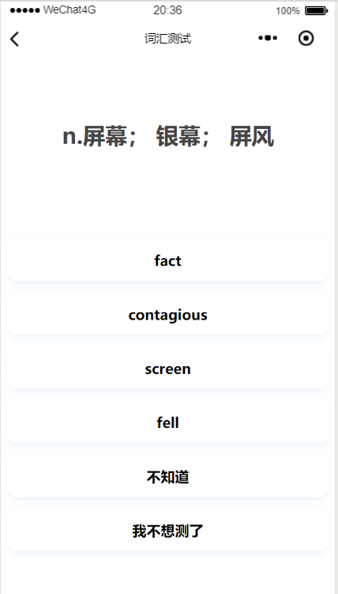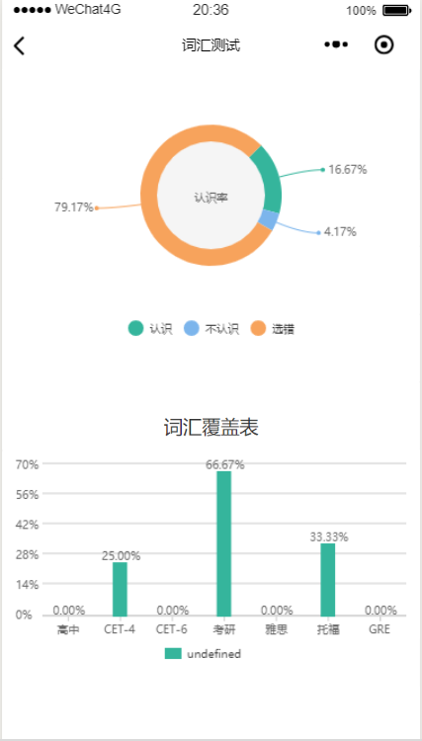
之后可以单击查看测试的详细结果，单击CET-4卓尔和考研的条状图：
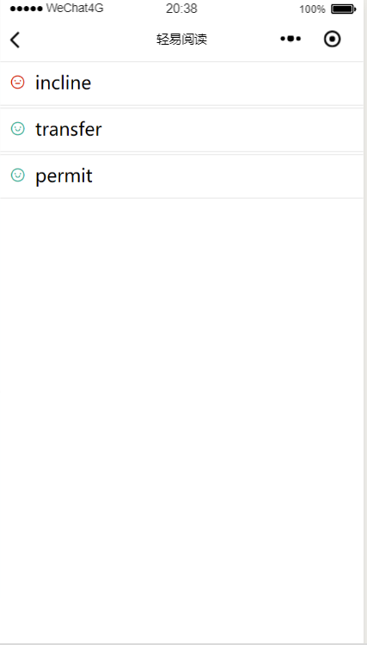

4.2.2 用户阅读文章
用户阅读文章时可以选择热点文章和近期推荐文章来进行阅读。同时还可以选择不同的类别的文章进行阅读。

文章的类别
文章的难度等级和本篇文章的类别
本篇文章所含有的单词的数目

在用户单击进去可以看到文章的具体信息：

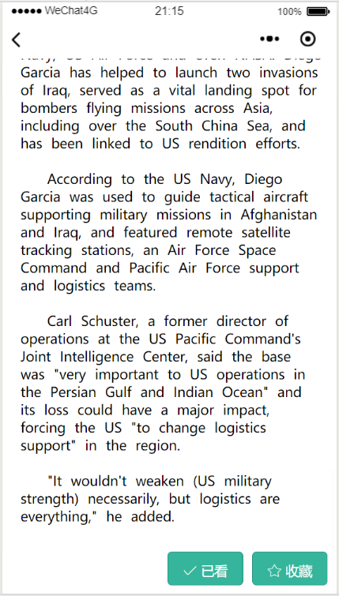

之后可以查阅生词(取词翻译)和收藏文章:
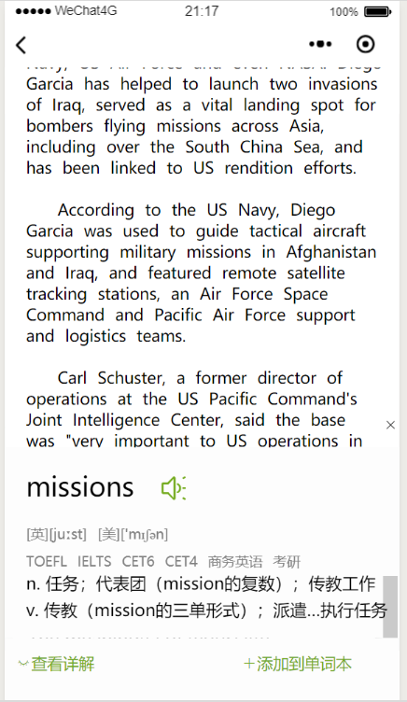
在用户单击单词后进行取词翻译，每一个单词的考试等级以及对应的发音和释义可以方便的浏览。

用户可以单击查看详细解释，包括更多的双语例句：
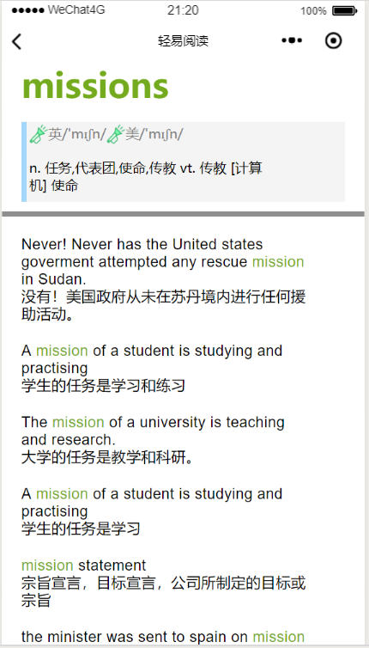
在单击收藏文章之后即可在历史纪录中找到对应的文章收藏列表。
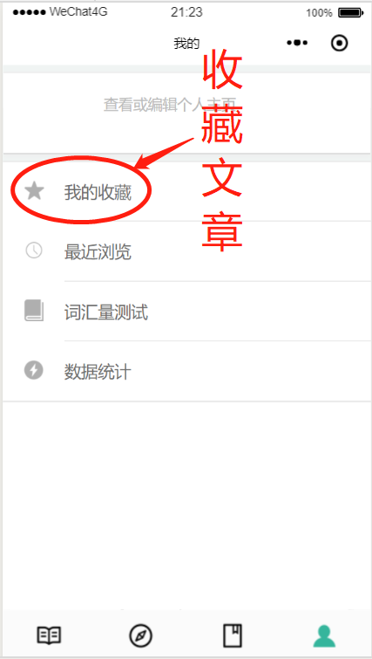
接下来便是收藏的文章的列表
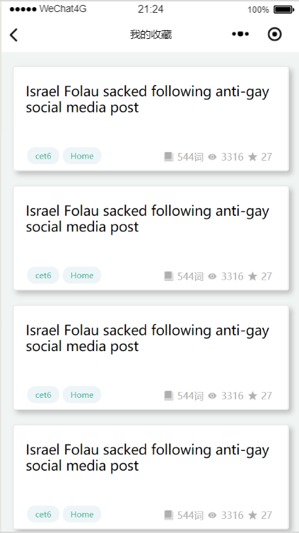

4.2.3 个性化文章推荐

在个性化文件推荐的界面中可以看到精美的配图和预览文章的相关信息，可以左右滑动来切换文章的信息。

4.2.4 用户查阅生词本
用户可以单击底部的toolbar中第三个来查看用户之前添加过的单词，单词信息会以列表的形式加载出来。（可以看到用户签到天数，背记累计单词数）
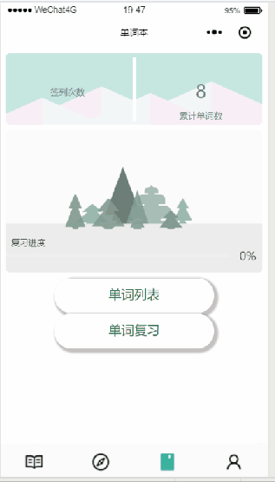

打击单词列表之后便可以看到详细的单词信息：
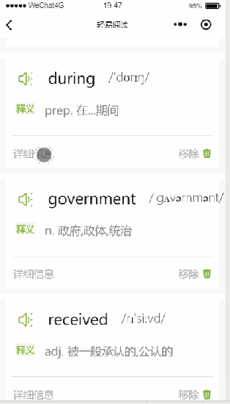
单击移除可以将此单词从生词本中移除。

4.2.5 查阅单词背记的数据信息
